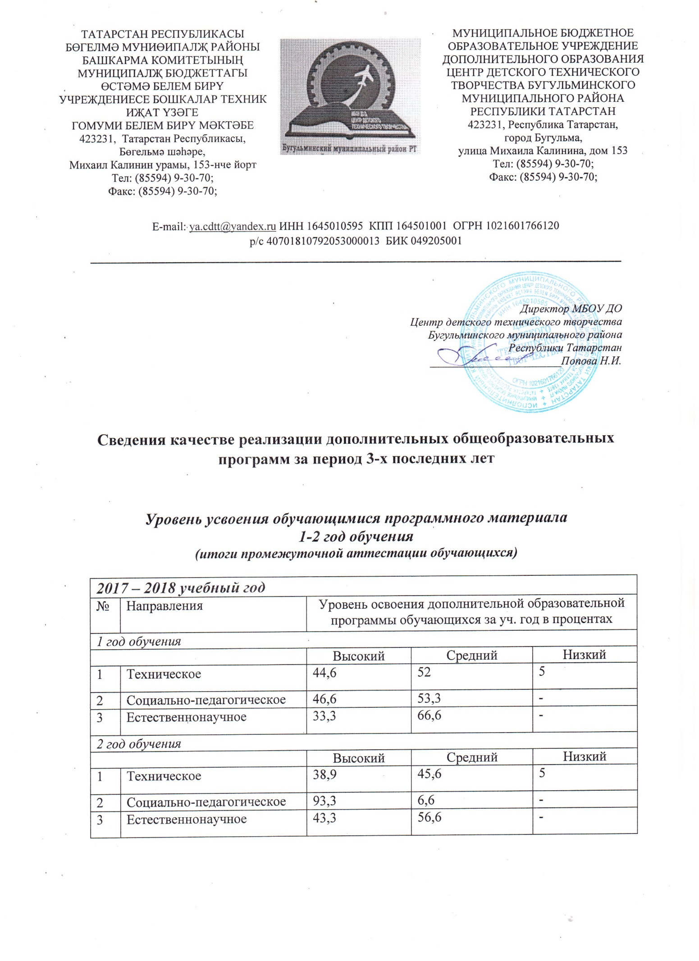

2018 – 2019 учебный год
№ | Направления | Уровень освоения дополнительной образовательной программы обучающихся за уч. год в процентах
1 год обучения
 |  | Высокий | Средний | Низкий
1 | Техническое | 26,8 | 53,9 | 7,47
2 | Социально-педагогическое | 36,6 | 76,6 | -
3 | Естественнонаучное | 34,6 | 37,3 | 21,3
2 год обучения
 |  | Высокий | Средний | Низкий
1 | Техническое | 31,5 | 46,6 | 4,3
2 | Социально-педагогическое | 40 | 60 | -
3 | Естественнонаучное | - | - | -

2019 – 2020 учебный год
№ | Направления | Уровень освоения дополнительной образовательной программы обучающихся за уч. год в процентах
1 год обучения
 |  | Высокий | Средний | Низкий
1 | Техническое | 30,7 | 47,4 | 2,4
2 | Социально-педагогическое | 85 | 15 | -
3 | Естественнонаучное | 18 | 63,6 | 18
2 год обучения
 |  | Высокий | Средний | Низкий
1 | Техническое | 41,2 | 55,6 | 3,11
2 | Социально-педагогическое | 76,3 | 27,2 | -
3 | Естественнонаучное | - | - | -

Уровень усвоения обучающимися программного материала
3 год - 2 год обучения (по двухгодичной программе)
(итоги аттестации обучающихся по завершению освоения дополнительной
общеобразовательной общеразвивающей программы)

2017 – 2018 учебный год

Объединение | Освоили программу в полном объеме |  | Качество усвоения программного материала
Объединение |  |  | Высокий уровень |  | Средний уровень |  | Низкий уровень
Объединение | детей | % | детей | % | детей | % | детей | %
Техническое моделирование | 45 | 100 | 9 | 20 | 33 | 73 | - | -
Техническое моделирование | 30 | 100 | 18 | 60 | 11 | 36,6 | 2 | 6,6
Техническое моделирование | 30 | 100 | 24 | 80 | 6 | 20 | - | -
Техническое моделирование | 19 | 100 | 8 | 53 | 11 | 73 | - | -
Столярно-техническое моделирование | 15 | 100 | 7 | 46,6 | 5 | 33,3 | 3 | 20
Столярно-техническое моделирование | 45 | 100 | 31 | 68,8 | 12 | 26,6 | - | -
Фото-видео | 45 | 100 | 26 | 57,7 | 14 | 31 | 1 | 2
Конструирование и моделирование | 14 | 100 | 3 | 21,4 | 8 | 57,1 | 3 | 21,4
Технический дизайн | 15 | 100 | 6 | 40 | 9 | 60 | 1 | 6,6
ЮИД | 30 | 100 | 17 | 56,6 | 13 | 43,3 | - | -
Библиотечное дело | 14 | 100 | 11 | 78,5 | 4 | 28,5 | - | -
ЭВТ | 15 | 100 | 4 | 26,6 | 8 | 53,3 | 3 | 20
Техническое творчество с основами изобретательства (3D- принтер) | 36 | 100 | 21 | 58,3 | 16 | 44,4 | - | -
Итого | 339 | 100 | 185 | 54,5 | 150 | 44,2 | 13 | 3,8

2018 – 2019 учебный год
Объединение | Освоили программу в полном объеме |  | Качество усвоения программного материала
Объединение |  |  | Высокий уровень |  | Средний уровень |  | Низкий уровень
Объединение | детей | % | детей | % | детей | % | детей | %
Техническое моделирование | 30 | 100 | 6 | 20 | 24 | 80 | - | -
Столярно-техническое моделирование | 13 | 100 | 6 | 46,1 | 7 | 53,8 | - | -
Архитектурный дизайн | 15 | 100 | 5 | 33,3 | 10 | 66,6 | - | -
Техническое творчество с основами изобретательства (3D- принтер) | 29 | 100 | 14 | 48,2 | 15 | 51,7 | - | -
Фото-видео дизайн | 32 | 100 | 20 | 62,5 | 12 | 37,5 | - | -
Проектная деятельность | 30 | 100 | 22 | 73,3 | 8 | 26,6 | - | -
Итого | 150 | 100 | 73 | 48,6 | 77 | 51,3 | - | -

2019 – 2020 учебный год
Объединение | Освоили программу в полном объеме |  | Качество усвоения программного материала
Объединение |  |  | Высокий уровень |  | Средний уровень |  | Низкий уровень
Объединение | детей | % | детей | % | детей | % | детей | %
Начальное  техническое моделирование | 30 | 100 | 27 | 90 | 3 | 10 | - | -
Начальное  техническое моделирование | 30 | 100 | 5 | 17 | 24 | 80 | 1 | 3
Архитектурный дизайн | 43 | 100 | 24 | 55 | 20 | 45 | - | -
Автомоделирование | 15 | 100 | 5 | 33 | 10 | 66 | - | -
Техническое моделирование | 26 | 100 | 21 | 80 | 7 | 26 | - | -
Техническое моделирование | 27 | 100 | 17 | 63 | 10 | 37 | - | -
Техническое моделирование | 30 | 100 | 25 | 83 | 5 | 17 | - | -
Техническое моделирование | 43 | 100 | 7 | 16 | 36 | 84 | - | -
Технический дизайн | 15 | 100 | 10 | 67 | 5 | 33 | - | -
Компьютерная графика | 44 | 100 | 12 | 27 | 26 | 59 | 6 | 14
Итого | 303 | 100 | 153 | 50,4 | 146 | 48,1 | 7 | 2,3
Главными критериями в оценивании состояния и эффективности образовательной МБОУ ДО Центра детского технического творчества являются показатели уровня освоения обучающимися дополнительных общеобразовательных программ и сохранение контингента обучающихся.
Результаты промежуточной аттестации позволяют сделать вывод, что средние показатели освоения общеобразовательных программ на низком уровне – 4 %. Причинами освоения обучающимися образовательных программ на низком уровне является:
- длительные пропуски занятий по уважительной причине;
- освоение обучающихся общеобразовательной программы не с начала учебного года;
- перерывы в учебном процессе (продолжительный карантин по инфекционным заболеваниям, отмена занятий в связи с низким температурным режимом по образовательным учреждениям города).
Результаты аттестации по завершению освоения ДООП показали высокое освоение общеобразовательных программ в 2019 – 2020 учебном году: высокий уровень – 50,4 %, средний – 48,1 %, низкий уровень – 2,3 %.
Педагогический коллектив продолжает работу по освоению программного материала обучающимися на более высоком уровне. Перерабатываются программы в соответствии с новыми требованиями.

Сведения о результативности реализации дополнительных общеобразовательных программ за период 3-х последних лет
Результативность участия педагогов и обучающихся в конкурсах

2017 – 2018 учебный год

№ | Российский уровень | Международный уровень | Республиканский уровень | Муниципальный уровень | Всего
Кол-во конкурсов | 8 | 5 | 35 | 13 | 61
Участие в конкурсах (чел.) | 13 (в т.ч. 8 обучающихся) | 5 (в т.ч. 4  обучающихся) | 53 | 41 | 162
Кол-во призовых мест | 4 | 5 | 45 | 28 | 79

2018 – 2019 учебный год

№ | Российский уровень | Международный  уровень | Республиканский  уровень | Муниципальный  уровень | Всего
Кол-во конкурсов | 6 | 5 | 27 | 26 | 64
Участие в конкурсах (чел.) | 15 (в т.ч. 12 обучающихся) | 6 (в т.ч. 5 обучающихся) | 62 (в т.ч. 46 обучающихся) | 782 чел. | 865
Призовые места | 6 | 9 | 72 | 91 | 178

2019 – 2020 учебный год

№ | Российский уровень | Международный  уровень | Республиканский  уровень | Муниципальный  уровень | Всего
Кол-во конкурсов | 14 | 9 | 28 | 29 | 69
Участие в конкурсах (чел.) | 15 | 12 | 69 (в т.ч. 46 обучающихся) | 782 чел. | 870
Призовые места | 8 | 12 | 72 | 91 | 178

